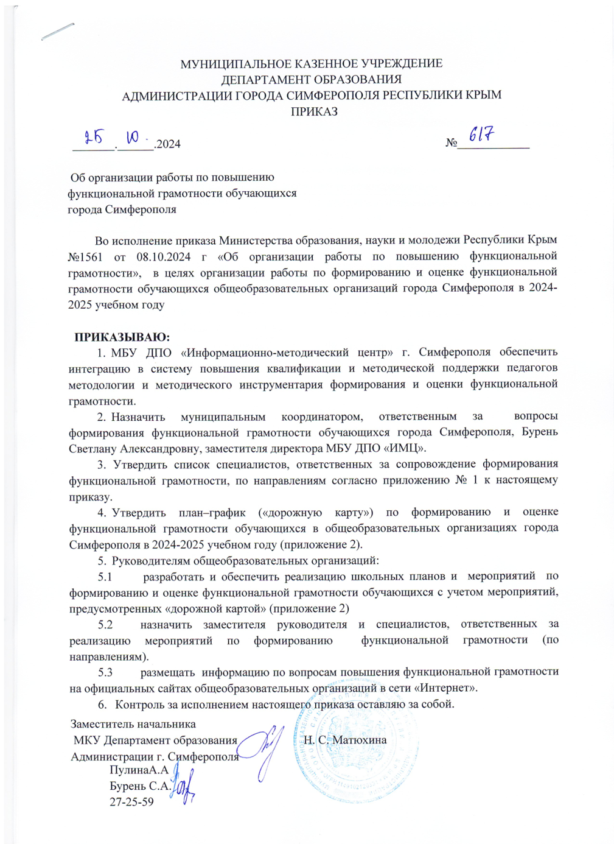

МУНИЦИПАЛЬНОЕ КАЗЕННОЕ УЧРЕЖДЕНИЕ

ДЕПАРТАМЕНТ ОБРАЗОВАНИЯ

АДМИНИСТРАЦИИ ГОРОДА СИМФЕРОПОЛЯ РЕСПУБЛИКИ КРЫМ

ПРИКАЗ

25.10._.2024 № 617

Об организации работы по повышению

функциональной грамотности обучающихся

города Симферополя

Во исполнение приказа Министерства образования, науки и молодежи Республики Крым №1561 от 08.10.2024 г «Об организации работы по повышению функциональной грамотности», в целях организации работы по формированию и оценке функциональной грамотности обучающихся общеобразовательных организаций города Симферополя в 2024-2025 учебном году

**ПРИКАЗЫВАЮ:**

1. МБУ ДПО «Информационно-методический центр» г. Симферополя обеспечить интеграцию в систему повышения квалификации и методической поддержки педагогов методологии и методического инструментария формирования и оценки функциональной грамотности.
2. Назначить муниципальным координатором, ответственным за вопросы формирования функциональной грамотности обучающихся города Симферополя, Бурень Светлану Александровну, заместителя директора МБУ ДПО «ИМЦ».

3. Утвердить список специалистов, ответственных за сопровождение формирования функциональной грамотности, по направлениям согласно приложению № 1 к настоящему приказу.

1. Утвердить план–график («дорожную карту») по формированию и оценке функциональной грамотности обучающихся в общеобразовательных организациях города Симферополя в 2024-2025 учебном году (приложение 2).
2. Руководителям общеобразовательных организаций:
   1. разработать и обеспечить реализацию школьных планов и мероприятий по формированию и оценке функциональной грамотности обучающихся с учетом мероприятий, предусмотренных «дорожной картой» (приложение 2)
   2. назначить заместителя руководителя и специалистов, ответственных за реализацию мероприятий по формированию функциональной грамотности (по направлениям).
   3. размещать информацию по вопросам повышения функциональной грамотности на официальных сайтах общеобразовательных организаций в сети «Интернет».
3. Контроль за исполнением настоящего приказа оставляю за собой.

Заместитель начальника

МКУ Департамент образования Н. С. Матюхина

Администрации г. Симферополя

ПулинаА.А

Бурень С.А.

27-25-59

Приложение1

к приказу Департамента образования

от _____№____________

Специалисты,

ответственные за сопровождение формирования

функциональной грамотности по направлениям

|  |  |  |
| --- | --- | --- |
|  | Фамилия, имя, отчество | Курируемое направление функциональной  грамотности |
| 1  1 | Стеблинова Ирина Николаевна | Глобальные компетенции |
| 2 | Стеблинова Ирина Николаевна | Естественнонаучная грамотность |
| 3 | Стеблинова Ирина Николаевна | Креативное мышление |
| 4 | Челышева Ирина Леонидовна  Гребенникова Наталья Викторовна | Читательская грамотность |
| 5 | Бурень Светлана Александровна | Финансовая грамотность |
| 6 | Берзинь Светлана Дайновна  Гребенникова Наталья Викторовна | Математическая грамотность |

Приложение 2

к приказу Департамента образования

от _____№____________

План – график («дорожная карта») по формированию и оценке функциональной грамотности обучающихся

в общеобразовательных организациях города Симферополя в 2024-2025 учебном году

|  |  |  |  |  |
| --- | --- | --- | --- | --- |
| № | Мероприятие/направление | Сроки | Ответственный | Планируемый результат |
| **I. Организационно-управленческая деятельность** | | | |  |
|  | Разработка и утверждение муниципального плана («дорожных карт») по формированию функциональной грамотности обучающихся общеобразовательных организаций на 2024/2025 г | Октябрь 2024 | УО, ИМЦ | Утвержден план-график мероприятий («дорожная карта») по формированию и оценке функциональной грамотности обучающихся общеобразовательных организаций на 2024-2025 учебный год |
|  | Разработка и утверждение планов общеобразовательных организаций («дорожных карт») по формированию функциональной грамотности обучающихся общеобразовательных организаций на 2024/2025 | Октябрь 2024 | ИМЦ, ОО | Утверждены планы работы по формированию функциональной грамотности |
|  | Актуализация планов работы муниципальных методических объединений в части формирования и оценки функциональной грамотности | Октябрь 2024,  Декабрь 2024 | ИМЦ | Внесены изменения в планы работ методических объединений |
|  | Актуализация планов работы школьных методических объединений педагогических работников в части формирования и оценки функциональной грамотности | Октябрь 2024 | ОО | Внесены изменения в планы работ методических объединений |
|  | Мероприятия по работе с образовательными организациями по внедрению в учебный процесс банка заданий для оценки функциональной грамотности обучающихся | В течение 2024-2025учебного года, по отдельному плану | ИМЦ | Проведены мероприятия формированию и оценке функциональной грамотности обучающихся на уровне образовательных организаций |
|  | Мероприятия по организации и проведению методических совещаний с членами администрации, ответственными за вопросы формирования и оценки функциональной грамотности в ОО | В течение 2024-2025 учебного года, по отдельному плану | ИМЦ | Проведены мероприятия по организации и проведению методических совещаний с членами администрации |
|  | Формирование базы данных обучающихся 8-9 классов и учителей, участвующих в формировании функциональной грамотности, по шести направлениям (читательская грамотность, математическая грамотность, естественнонаучная грамотность, финансовая грамотность, глобальные компетенции и креативное мышление) | Октябрь-ноябрь 2024 год | ИМЦ, ОО | Сформирована базы данных обучающихся 8-9 классов, участвующих в формировании функциональной грамотности, по шести направлениям |
|  | Мероприятия по проведению информационно-просветительской работы с родителями, СМИ, общественностью по вопросам формирования и оценки функциональной грамотности | В течение учебного года, по отдельному плану | ИМЦ, ОО | Проведены мероприятия по проведению информационно-просветительской работы |
|  | Создание и наполнение информационного блока «Функциональная грамотность» на сайтах ИМЦ и общеобразовательных организаций | В течение учебного года | ИМЦ, ОО | Наполнение страниц сайтов ИМЦ И ОО «Функциональная грамотность» |
|  | Публикация методических материалов для работы по повышению качества обучения функциональной грамотности в общеобразовательных организациях | В течение учебного года | ИМЦ, ОО | Размещение методических материалов для работы по повышению качества обучения функциональной грамотности в общеобразовательных организациях |
|  | Родительские собрания на тему формирования функциональной грамотности | Октябрь- ноябрь 2024 | ОО | Проведены родительские собрания |
|  | Информационное сопровождение мероприятий, направленных на формирование и оценку функциональной грамотности обучающихся общеобразовательных организаций | В течение учебного года | ИМЦ, ОО | Проведена информационная поддержка мероприятий по формированию функциональной грамотности для общественности и представителей средств массовой информации |
|  | Проведение мониторинга исполнения плана по формированию и оценке функциональной грамотности обучающихся | В течение учебного года | ИМЦ, ОО | Проведены мониторинги исполнения плана по формированию и оценке функциональной грамотности обучающихся |
|  | Организация деятельности рабочей группы по координации, формированию и оценке функциональной грамотности | В течение учебного года | ИМЦ | Проведены заседания группы |
| II. Работа с педагогами и образовательными организациями | | | | |
| 2.1. Совершенствование и организация методической поддержки педагогов и образовательных организаций по вопросам формирования  и оценки функциональной грамотности обучающихся. Повышение квалификации | | | | |
|  | Мероприятия по проведению исследований готовности педагогов к проведению работы по формированию и оценке функциональной грамотности обучающихся | В течение учебного года, по отдельному плану МО | ИМЦ | Проведены исследования готовности педагогов к проведению работы по формированию и оценке функциональной грамотности обучающихся |
|  | Мониторинг целевых групп на владение приемами, методами, технологиями формирования ФГ, выявленных при анализе результатов диагностики профессиональных затруднений | Ноябрь 2024 | ИМЦ | Проведен мониторинг |
|  | Диагностика профессиональных затруднений (дефицитов) педагогов при формировании функциональной грамотности | Январь - февраль 2025 | ИМЦ, ОО | Диагностика профессиональных затруднений (дефицитов) педагогов при формировании функциональной грамотности |
|  | Сопровождение педагогов по выявлению профессиональных дефицитов и ликвидации проблемных зон по формированию и оценке функциональной грамотности обучающихся | В течение учебного года, по отдельному графику | ИМЦ | Проведение мероприятий по выявлению профессиональных дефицитов и ликвидации проблемных зон по формированию и оценке функциональной грамотности обучающихся функциональной грамотности обучающихся |
|  | Повышение квалификации заместителей руководителей и педагогов ОО по вопросам формирования функциональной грамотности обучающихся | По графику | ИМЦ | Проведены курсы |
|  | Мероприятия по организации наставничества с целью повышения уровня учителей по вопросам формирования функциональной грамотности обучающихся | В течение учебного года, по отдельному плану | ИМЦ, ОО | Проведены мероприятия по организации наставничества с целью повышения уровня учителей по вопросам формирования функциональной грамотности обучающихся |
|  | Мероприятия по организации и проведению для учителей тренингов по решению заданий (из банка заданий ФГБНУ «ИСРО РАО») для оценки функциональной грамотности обучающихся | В течение учебного года | ИМЦ, ОО | Проведены мероприятия по организации и проведению для учителей тренингов по решению заданий (из банка заданий ФГБНУ «ИСРО РАО») для оценки функциональной грамотности обучающихся |
|  | Проведение серии городских практико-ориентированных семинаров для руководителей и заместителей руководителя ОО | 2024-2025 | ИМЦ, ОО | Проведены серии городских практико-ориентированных семинаров для руководителей и заместителей руководителя ОО |
|  | Мероприятия по организации и проведению мастер-классов по вопросам формирования и оценки функциональной грамотности | В течение учебного года, по отдельному плану | ИМЦ, ОО | Проведены мероприятия по организации и проведению мастер-классов по вопросам формирования и оценки функциональной грамотности |
|  | Мероприятия по организации и проведению открытых уроков по вопросам формирования и оценки функциональной грамотности | В течение учебного года, по отдельному плану | ИМЦ, ОО | Проведены мероприятия по организации и проведению открытых уроков по вопросам формирования и оценки функциональной грамотности |
|  | Проведение мероприятий, направленных на кооперацию педагогов разных предметов ОО, для реализации общей программы формирования составляющих ФГ | В течение учебного года, по отдельному плану | ИМЦ,ОО | Проведены мероприятия |
|  | Заседания школьных объединений педагогических работников по вопросам внедрения общеобразовательными организациями в учебный процесс банка заданий для формирования и оценки функциональной грамотности | В течение учебного года, по отдельному  плану | ОО | Проведены заседания школьных методических объединений |
|  | Заседания городских методических объединений, руководителей общеобразовательных организации и педагогических работников по вопросам внедрения общеобразовательными организациями в учебный процесс банка заданий для формирования и оценки функциональной грамотности | В течение учебного года, по отдельному плану | ИМЦ, ОО | Проведены заседания городских методических объединений, руководителей общеобразовательных организации и педагогических работников по вопросам внедрения общеобразовательными организациями в учебный процесс банка заданий для формирования и оценки функциональной грамотности |
|  | Мероприятия по выявлению, обобщению успешных практик педагогов и образовательных организаций по формированию и оценке функциональной грамотности обучающихся | В течение года | ИМЦ, ОО | Проведены мероприятия по выявлению, обобщению успешных практик педагогов и образовательных организаций по формированию и оценке функциональной грамотности обучающихся |
|  | Распространение успешных практик внеурочной деятельности, направленных на развитие мотивации к изучению математики и предметов естественнонаучного цикла | В течение года | ИМЦ, ОО | Проведены мероприятия по распространению успешных практик внеурочной деятельности, направленных на развитие мотивации к изучению математики и предметов естественнонаучного цикла |
|  | Мониторинг размещения на информационных ресурсах общеобразовательных организаций актуальных материалов, связанных с проведением внешних оценочных процедур, формированием функциональной грамотности | В течение учебного года, по отдельному плану |  | Проведен мониторинг размещения на информационных ресурсах общеобразовательных организаций актуальных материалов, связанных с проведением внешних оценочных процедур, формированием функциональной грамотности |
|  | Создание пакета информационно-методических материалов по проблеме формирования ФГ обучающихся | В течение года | ИМЦ | Создан пакет информационно-методических материалов по проблеме формирования ФГ обучающихся |
| **2.2. Мероприятия по обсуждению и распространению эффективных практик по формированию и оценке функциональной грамотности обучающихся** | | | | |
|  | Мероприятия по организации и проведению семинаров, вебинаров, методических дней по вопросам формирования и оценки функциональной грамотности обучающихся | В течение учебного года, по отдельному плану | ИМЦ, ОО | Проведены мероприятия по организации и проведению семинаров, вебинаров, методических дней по вопросам формирования и оценки функциональной грамотности обучающихся |
|  | Мероприятия по внедрению эффективных педагогических технологий, приемов работы, использование банка заданий для формирования и оценки функциональной грамотности | В течение года | ИМЦ, ОО ОО | Проведены мероприятия по внедрению эффективных педагогических технологий, приемов работы, использование банка заданий для формирования и оценки функциональной грамотности |
|  | Массовые мероприятия (школа функциональной грамотности, конкурс методических материалов и др.) по вопросам формирования функциональной грамотности | В течение года | ИМЦ, ОО | Проведены мероприятия (конкурс методических материалов и др.) по вопросам формирования функциональной грамотности |
| **2.3. Мероприятия по разработке научно-методического обеспечения по формированию и оценке функциональной грамотности обучающихся** | | | | |
|  | Мероприятия по разработке методических пособий, рекомендаций по вопросам формирования и оценки функциональной грамотности | Декабрь 2024 года | ИМЦ, ОО | Проведены мероприятия по разработке методических пособий, рекомендаций по вопросам формирования и оценки функциональной грамотности |
|  | Мероприятия по разработке диагностических материалов по оценке функциональной грамотности обучающихся | До января  2025 года | ИМЦ, ОО | Проведены мероприятия по разработке диагностических материалов по оценке функциональной грамотности обучающихся |
|  | Мероприятия по подготовке публикаций, печатных изданий по формированию и оценке функциональной грамотности обучающихся | В течение учебного года | ИМЦ, ОО | Проведены мероприятия по подготовке публикаций, печатных изданий по формированию и оценке функциональной грамотности обучающихся |
| **III. Работа с обучающимися** | | | | |
| **3.1. Работа с обучающимися в урочной деятельности**  **по формированию функциональной грамотности** | | | | |
|  | Мероприятия по внедрению в учебный процесс банка заданий по оценке функциональной грамотности | В течение учебного года | ИМЦ, ОО | Проведены мероприятия по внедрению в учебный процесс банка заданий по оценке функциональной грамотности |
|  | Мероприятия по развитию оценочной самостоятельности обучающихся, рефлексии, мотивации на познавательную деятельность, на поиск решения проблем, на проведение исследований, участия в проектной деятельности и др. | В течение учебного года, по отдельному плану | ИМЦ, ОО | Проведены мероприятия по развитию оценочной самостоятельности обучающихся, рефлексии, мотивации на познавательную деятельность, на поиск решения проблем, на проведение исследований, участия в проектной деятельности и др |
| **3.2. Работа с обучающимися во внеурочной деятельности по формированию функциональной грамотности** | | | | |
|  | Мероприятия по внедрению банка заданий по оценке функциональной грамотности обучающихся | В течение учебного года, по отдельному плану | ИМЦ, ОО | Проведены мероприятия по внедрению банка заданий по оценке функциональной грамотности обучающихся |
|  | Мероприятия по организации практикумов и других форм работы с обучающимися по решению контекстных задач | В течение учебного года, по отдельному плану | ИМЦ, ОО | Проведены мероприятия по организации практикумов и других форм работы с обучающимися по решению контекстных задач |
|  | Проведение массовых мероприятий по формированию функциональной грамотности (олимпиады, конкурсы, развивающие беседы, лекции, межпредметные и метапредметные проекты) | В течение учебного года, по отдельному плану | ИМЦ, ОО | Проведены мероприятия по формированию функциональной грамотности (олимпиады, конкурсы, развивающие беседы, лекции, межпредметные и метапредметные проекты, марафоны, конференции, квесты, триатлоны и др.) |
| **3.3. Работа с обучающимися в системе дополнительного образования по формированию функциональной грамотности** | | | | |
|  | Формирование функциональной грамотности в работе Квантроиумов , Точки роста (4,САГ,22, 43) | В течение учебного года, по отдельному плану | ИМЦ, №4,САГ,43,22 | Проведены мероприятия по формированию функциональной грамотности в работе Квантроиумов, Точка роста |
| 1. Аналитическое обеспечение | | | |  |
|  | Анализ результатов мониторинга сформированности функциональной грамотности обучающихся в муниципалитете | Декабрь 2024 Март 2025 | ИМЦ, ОО | Аналитическая справка |
|  | Анализ результатов мониторинга сформированности функциональной грамотности обучающихся в ОО | Март 2025 | ИМЦ |  |
|  | Мониторинг профессионального роста педагогов | Июнь 2025 | ИМЦ, ОО |  |